Мирослав Антић

НЕЗГОДА

Кроз двориште јуче срећни тата петао
с пилићима својим први пут прошетао.
Правио се важан, крилима је лупао
па у бунар упао и сав се окупао!

Кукурику, кокода! То је права незгода! $\}$ x 4

Кроз двориште јуче срећни тата петао
с пилићима својим први пут прошетао.
Правио се важан, крилима је лупао
па у бунар упао и сав се окупао!

Смејали се пилићи, чуло се до неба,
Баш си тата шепртља, тако ти и треба! $\}$ x 2

Кукурику, кокода! То је права незгода! $\}$ x 4

1. Заокружи слике о којима песма говори:
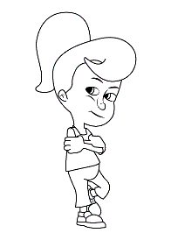

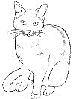
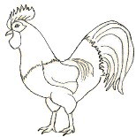
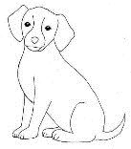

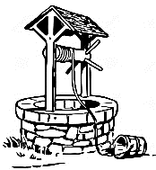
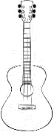
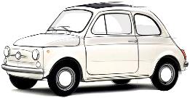

2. Препиши у свесци прву строфу писаним словима ћирилице.
Мирослав Антић

НЕЗГОДА

Кроз двориште јуче срећни тата петао
с пилићима својим први пут прошетао.
Правио се важан, крилима је лупао
па у бунар упао и сав се окупао!

Кукурику, кокода! То је права незгода! $\}$ x 4

Кроз двориште јуче срећни тата петао
с пилићима својим први пут прошетао.
Правио се важан, крилима је лупао
па у бунар упао и сав се окупао!

Смејали се пилићи, чуло се до неба,
Баш си тата шепртља, тако ти и треба! $\}$ x 2

Кукурику, кокода! То је права незгода! $\}$ x 4

1. Заокружи слике о којима песма говори:

2. Препиши у свесци прву строфу писаним словима ћирилице.
Мирослав Антић

НЕЗГОДА

Кроз двориште јуче срећни тата петао
с пилићима својим први пут прошетао.
Правио се важан, крилима је лупао
па у бунар упао и сав се окупао!

Кукурику, кокода! То је права незгода! $\}$ x 4

Кроз двориште јуче срећни тата петао
с пилићима својим први пут прошетао.
Правио се важан, крилима је лупао
па у бунар упао и сав се окупао!

Смејали се пилићи, чуло се до неба,
Баш си тата шепртља, тако ти и треба! $\}$ x 2

Кукурику, кокода! То је права незгода! $\}$ x 4

1. Заокружи слике о којима песма говори:

2. Препиши у свесци прву строфу писаним словима ћирилице.

